Que es defcon5?

defcon5 es un software de aplicación de tipo SaaS (accesible por un navegador estándar de Internet) orientado a la planificación de procedimientos de contingencia, específicamente a la Continuidad del Negocio en el marco del estándar ISO 22301:2019.
Es fundamental precisar que los procedimientos de contingencia poseen un carácter estrictamente transitorio y excepcional. No sustituyen la operativa habitual, sino que actúan como mecanismos de respuesta mientras se gestiona la resolución de las causas raíz que impiden el funcionamiento normal de los procesos originales.
El objetivo estratégico del sistema no es la provisión de lineamientos genéricos sobre la gestión de crisis, sino la automatización de flujos operativos específicos. defcon5 establece los pasos técnicos detallados y la información de referencia necesaria para ejecutar la ruta crítica de recuperación más eficiente dentro de los umbrales de tiempo definidos (RTO), asegurando la continuidad operativa de los procesos críticos y la resiliencia de la organización.

Defcon5 comprende tres módulos:

- Gestion de Contingencia
- Gestion de Crisis
- Configuración

defcon5 comprende tres módulos:

Gestion de Contingencia

Gestion de Crisis

Configuración

Gestion de Contingencia

El modulo de Gestión de Contingencia agrupa todas las funcionalidades para la definición, autorización y mantencion de los Procedimientos de Contingencia (PC). Se compone de los siguientes submodulos:

- Mapeo
- Procedimientos de Contingencia

- Mapeo

El modulo de Mapeo establece un mapa de los procesos y subprocesos que componen las áreas o ciclos de negocio de la organización de manera jerárquica, de acuerdo a su nivel de des-agregación.

Su objetivo es la aplicación de los análisis de impacto y de riesgo (BIA y RIA por sus siglas en ingles) a tales procesos de acuerdo al estándar ISO 22301:2019, para identificar aquellos que sean considerados críticos para efectos de la continuidad del negocio. Bajo este marco, se define como crítico todo proceso cuya interrupción operativa comprometa de manera inmediata la viabilidad del negocio o el cumplimiento de sus objetivos estratégicos.

Como salida de este Modulo, se tendrá un conjunto de procesos evaluados en términos de su criticidad, así como los servicios o recursos críticos para su operación y los escenarios de riesgos a los que están expuestos.

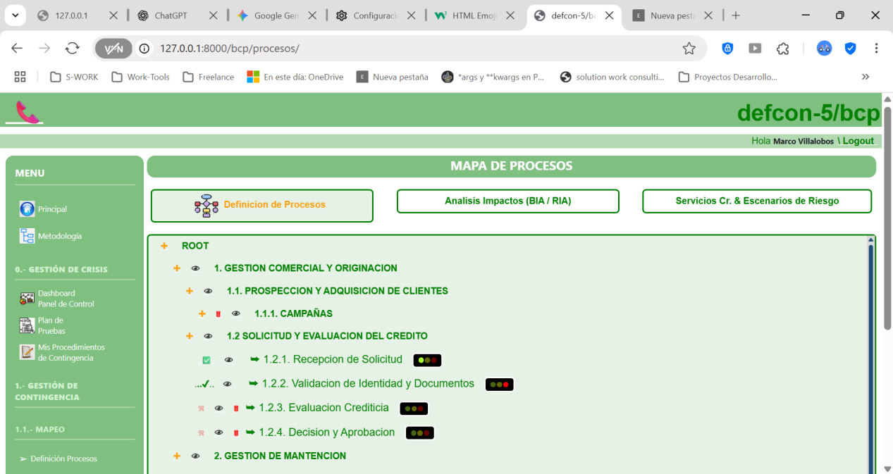

El Mapeo comprende tres funcionalidades :

  - Definición de Procesos
  - Analisis de Impacto
  - Servicios Críticos y Escenarios de Riesgo.

  - Definición de Procesos.

En esta funcionalidad se registran o enrolan los procesos que serán objeto de análisis de impacto y se establece la relación jerárquica entre ellos.

También se aplica el Sistema de Autorizaciones RACI (anexo 1) que someterá a la autorización del proceso por parte de los gestores responsables para efectos de su validación en la organización.

  - Analisis de Impacto.

En esta funcionalidad se evalúan los procesos enrolados en la funcionalidad anterior en términos de sus riesgos de impacto y a los indicadores de recuperación RTO, RPO y MTD, asignando un puntaje a cada proceso.

Este puntaje es clasificado por el Sistema en alto, medio o bajo mediante un sistema de semáforos con luces roja, amarilla o verde respectivamente según sea el caso. Los rangos para asignar la criticidad del proceso son parametrizables en defcon5 de acuerdo a una definición de “apetito al riesgo” establecido por una instancia de gobierno corporativo de Riesgo Operacional o de Continuidad de Negocio.

Las evaluaciones son sometidas al Sistema de Autorizaciones RACI (anexo 1) para ser validadas por los gestores responsables.

  - Servicios Críticos y Escenarios de Riesgo.

Cabe hacer notar que a esta altura ya se tiene una vista de aquellos procesos que serán considerados críticos para la continuidad del negocio, por lo que es factible aplicar una estrategia de focalizacion de acuerdo al riesgo evaluado (p.e.: se aplica solo a procesos con exposición alta o semáforo en rojo).

En esta funcionalidad se establece para cada proceso en análisis y una relación entre dos factores que son críticos para la definición de los procedimientos de contingencia:

- Servicios Críticos
- Escenarios de Riesgo.

Servicios Críticos: Los Servicios Críticos (SC) son todos aquellos recursos (Sistemas de Aplicación, servicios provistos por terceros de manera presencial, remota via internet como Sistemas SaaS (ej.: Portal SII), API (ej.: botones de pago) , herramientas de productividad personal (ej. Excell), remotas vias redes privadas (ej.: Swift) u otros) que sean indispensables para la operación del Proceso. El sistema mantiene una Base de Datos (Tabla) de Servicios Críticos que debe ser administrada para establecer la relación.

Escenarios de Riesgo: Los Escenarios de Riesgo (ER) son definidos a nivel estratégico como resultado del Análisis de Riesgos de Impacto (RIA) y deben ser aprobados por la instancia de gobernanza de la Continuidad de Negocio. Para efectos de defcon5 son mantenidos en una Base (tabla) de Escenarios de Riesgo.

La relación se establece mediante un proceso de selección de los SC y ER para el proceso (critico) en análisis.

Las asignaciones de SC y ER son sometidas al Sistema de Autorizaciones RACI (anexo 1) para su validacion.

- Procedimientos de Contingencia

Este modulo es el encargado de la definición de los Procedimientos de Contingencia (PC) necesarios para cada Proceso critico identificado y autorizado en las tres instancias del Mapeo. Comprende dos funcionalidades:

  - Procedimientos de Negocio (BCP)
  - Procedimientos TI (DRP)

  - Procedimientos de Negocio (BCP)

La funcionalidad de Procedimientos del Negocio registra la definicion de los Procedimientos de Contingencian (PC) del Bussiness Continuty Plan (BCP).

Cada Proceso de Contingencia (PC) contiene la siguiente información:

- Código del Procedimiento. (Se define un mnemonico que identifique al Procedimiento)
- Version. (Solo para la versiones de PC`s vigentes).
- Escenario de Riesgo (Se selecciona uno de los Escenarios asociados al Proceso Matriz).
- Estrategia de Recuperación. (Descripcion)
- Roles. (Se asignan los responsables de los siguientes roles: Responsable, Ejecutor y Enlace).
- Servicios Requeridos (Se registran todos los eventuales servicios requeridos para la operación del Procedimiento de Contingencia - PC).
- Indice de Contactos (Registra los teléfonos y correos de todos los que estén involucrados en la operación del PC.)
- Procedimiento de Contingencia (Se definen, especifican y registran todos los pasos para la Implementación y operación del Procedimiento de Contingencia con el máximo nivel de detalle y haciendo referencia tanto a los Servicios Requeridos Declarados como a los Contactos).
- Pruebas (Se definen una serie de pruebas y casos de prueba para ser ejecutadas en cada Prueba del BCP/DRP)
- Bitácora de Control de Cambios (Solo para PC`s vigentes)

Esta funcionalidad comprende dos vistas o secciones; una para las versiones de PC vigentes (aprobadas o autorizadas) y otra para las versiones en estatus de desarrollo o actualización. Un PC puede tener una version en desarrollo sin una versión vigente (ver SOL-02-03 - [Caída de Aplicación] en pantalla de Vista “En Desarrollo/Actualización en relación a la “Vista de Aprobados/Vigentes ) . Las versiones vigentes siempre tendrían una versión en actualización. Cada versión en actualización al momento de ser aprobada, reemplazara a la versión vigente a ese momento, incrementando el Nro. de version vigente. De esta manera, durante un proceso de actualización, las versiones en actualización y vigentes de un mismo PC pueden ser diferentes en muchos de sus datos.

Vista Aprobados vigentes
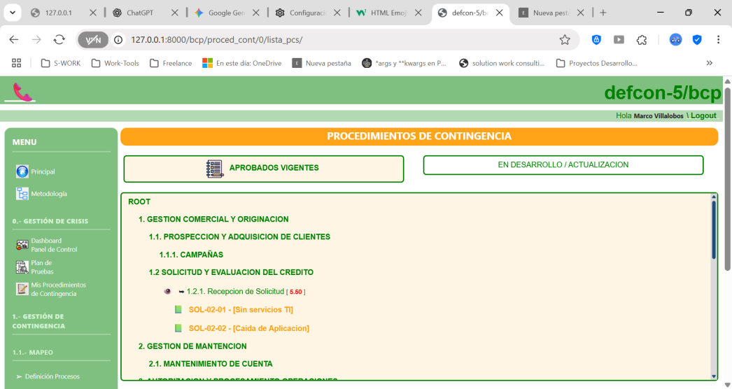

Vista En Desarrollo/Actualización
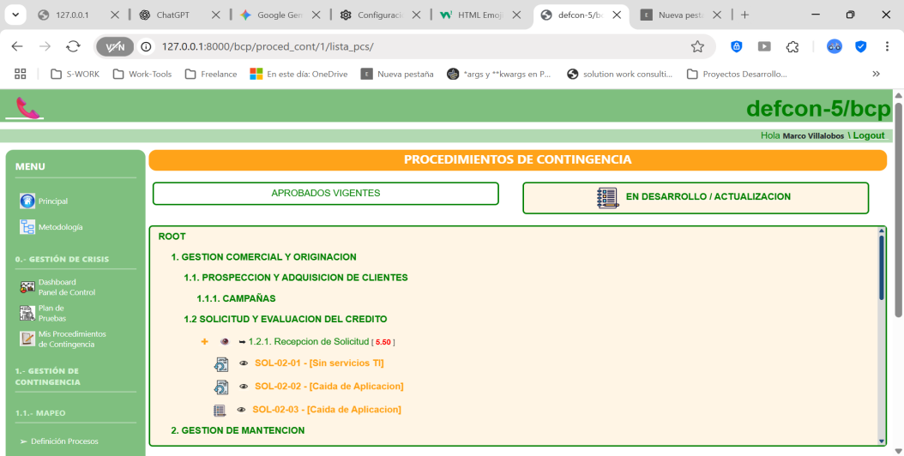

defcon5 asocia a la versión vigente del PC una Bitácora de Control de Cambios que registra automáticamente los cambios ocurridos entre la versión vigente anterior y la ultima.

  - Procedimientos TI (DRP)

La funcionalidad de Procedimientos TI registra la definición de los Procedimientos de Contingencia para la recuperación de la capacidad de procesamiento computacional (Data Recovery Plan - DRP).

Esta funcionalidad permite la definición de uno o mas DRP´s (usualmente se define solo uno) para distintos alcances. Los alcances son determinados por el conjunto de Procesos que son cubiertos por el DRP. Esto permite aprovechar la tecnología de nube (SaaI) en la Implementación de infraestructura TI para eventualmente definir múltiples Sites de Contingencia.

Se compone de los siguientes secciones:

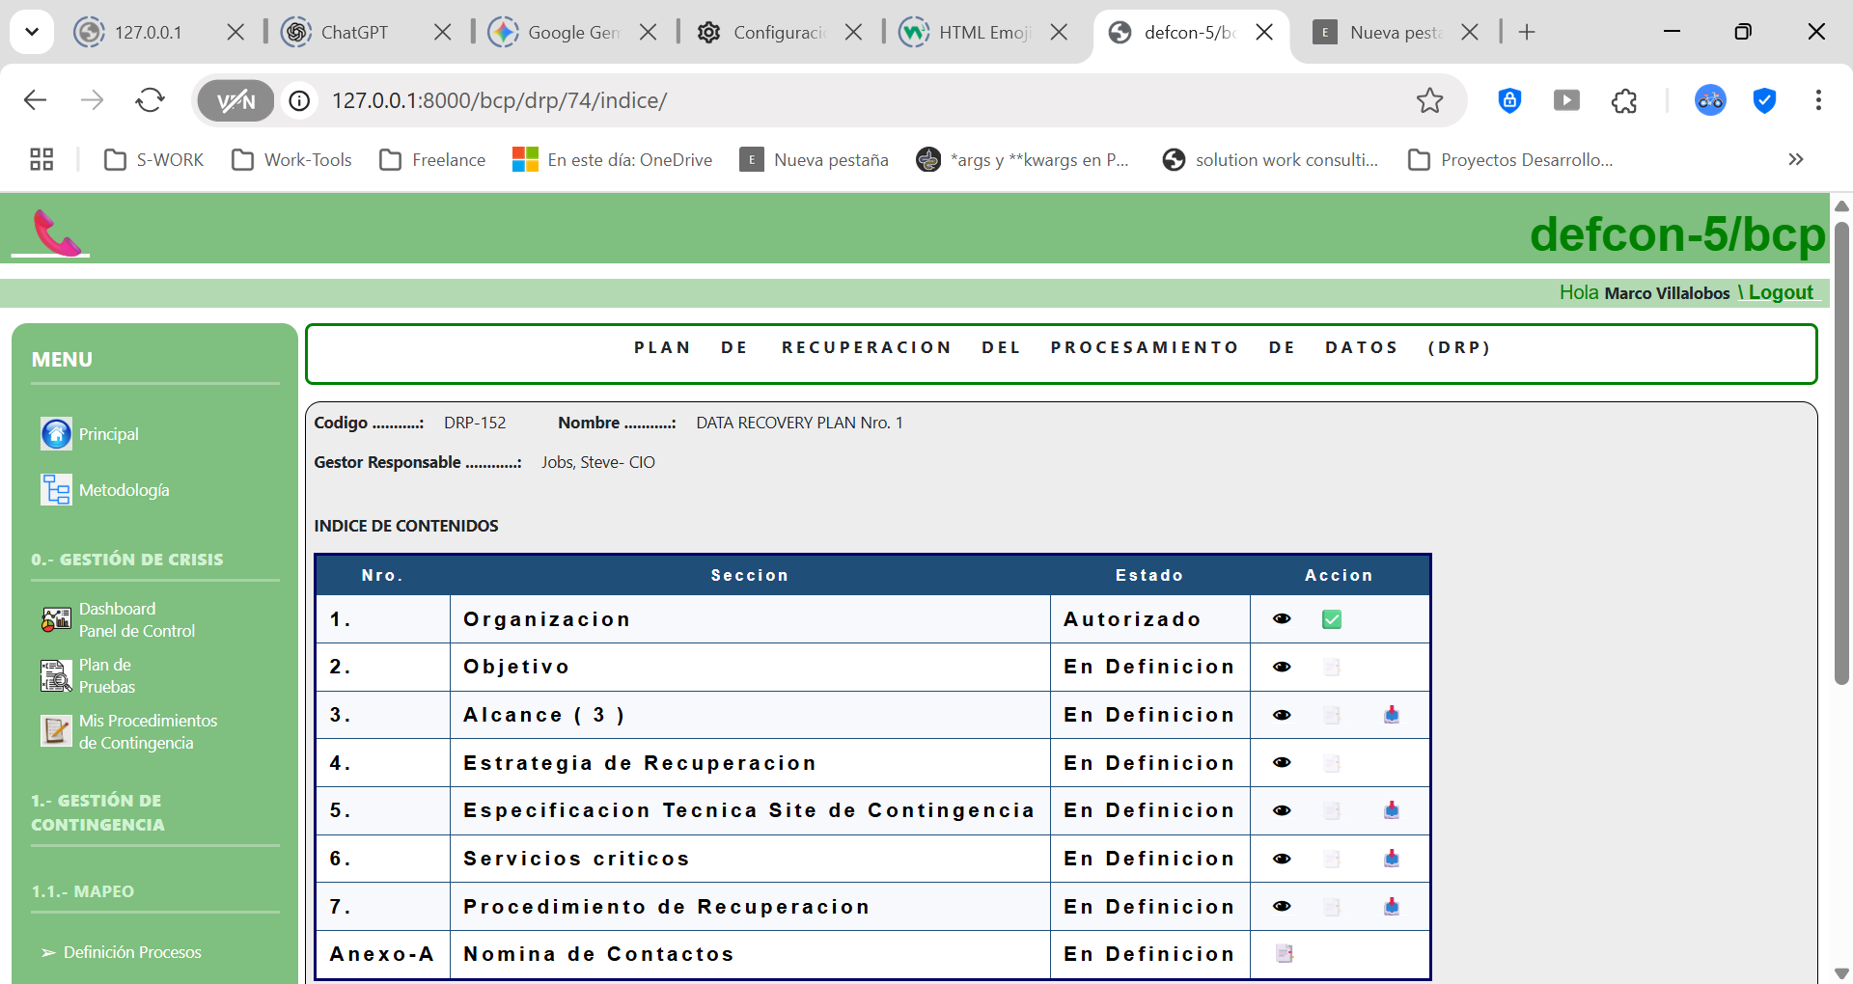

- Organización: En esta función se registra la definición del equipo a cargo del Procedimiento de Contingencia (DRP) mediante la selección de un gestor de la base de usuarios del sistema a un rol de DRP (ver Sistema de Autorización RACI en anexo 1). Los roles definidos son lo siguiente:
Responsable DRP: Es el responsable de la Gestión de las Tecnologías de la Información (TI) de la organización. Usualmente corresponde a cargos como el Chief Information Officer (CIO), Gerente de TI, Encargado de Informática, etc o a quien este delegue formalmente.
Jefe Operativo DRP: Es el responsable de:
- La definición de estrategia de recuperación,
- Adquisición / configuración de la infraestructura del DRP,
- Implementación técnica del DRP, definiendo los protocolos y procedimientos de recuperación,
- Ejecución y Monitoreo del DRP en Contingencia y
- Pruebas, simulacros, mejora continua y actualización del DRP,
Corresponde al Chief Technology Officer (CTO), al Gerente/Subgerente/Jefe de Infraestructura TI de la organizacion o Jefe de Operaciones del CPD.
Enlace Comité de Crisis: Corresponde al integrante del Comité de Crisis designado para entablar y mantener la comunicación con este comité durante un incidente contingente.
Gestor de Continuidad: Es el encargado de conducir, asesorar, coordinar y facilitar las actividades y procesos de Gestion de Continuidad de Negocio
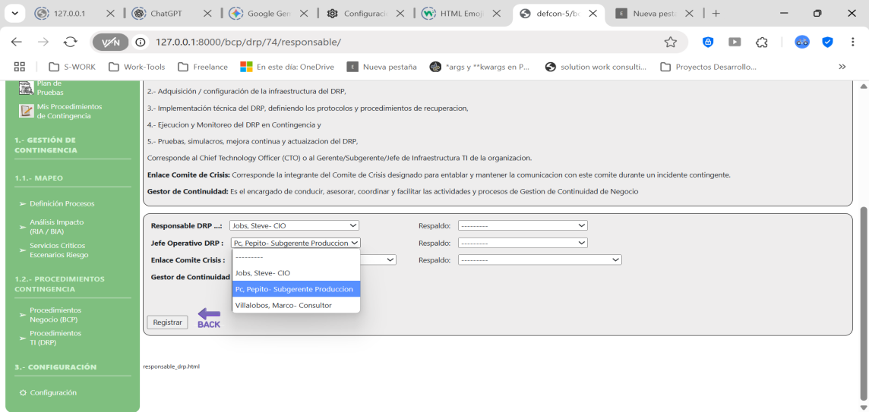

Una vez definidos los roles, esta función establece un flujo de autorización que en primera instancia requiere el visto bueno del Jefe Operativo del DRP y luego del Responsable del DRP.

- Objetivo : En esta función se registra una declaración del objetivo del DRP.

- Alcance : Esta función establece una relación de alcance del DRP en términos de los Procesos que serán cubiertos. Se consideran los Procesos críticos autorizados en el Mapeo y expuestos a Escenarios de Riesgo, cuya estrategia base sea la activación del DRP (usualmente incidentes que produzcan la caída total del CPD).

La relación se establece mediante la selección de los Procesos identificados por el sistema que cumplen la condición descrita.

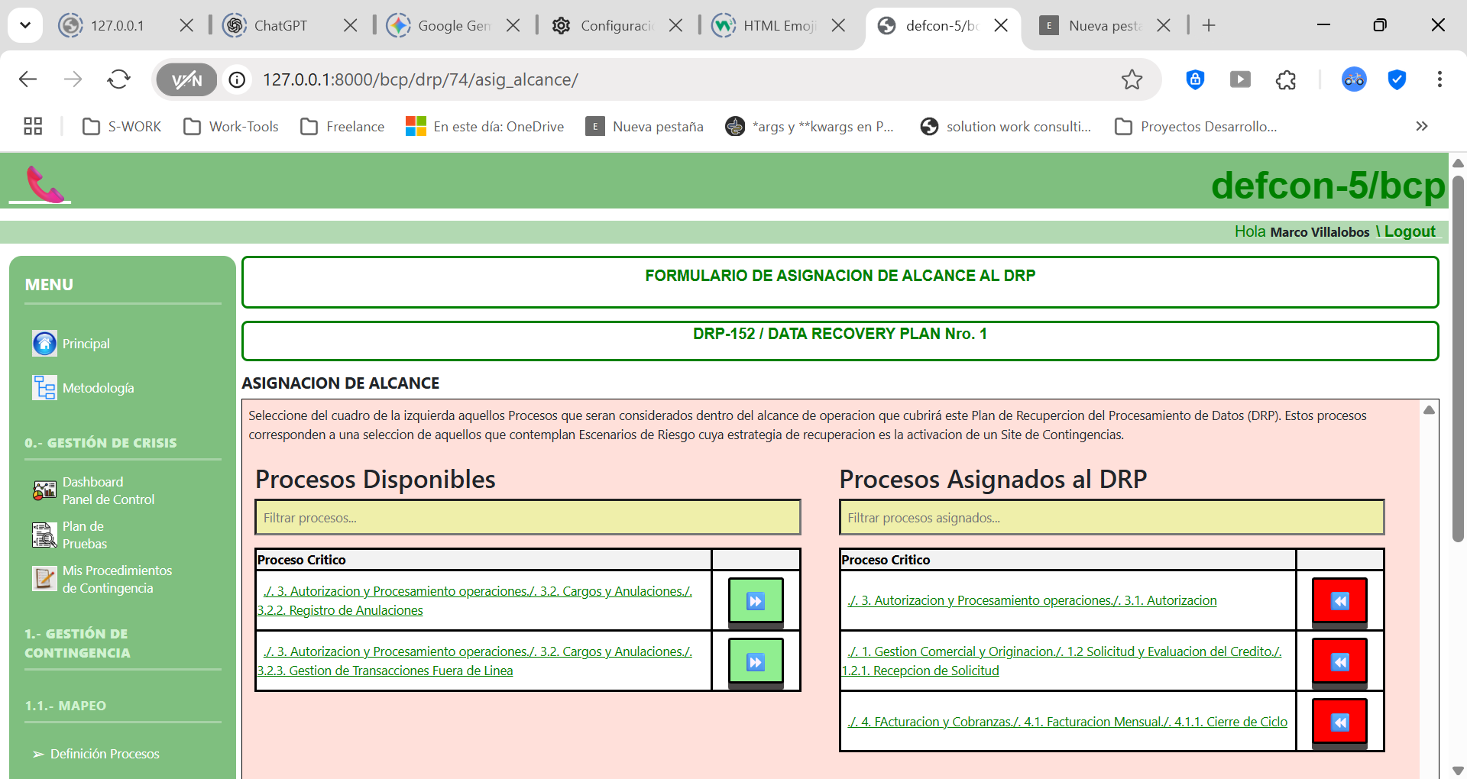

- Estrategia de Recuperación. Esta función registra una declaración de la estrategia de recuperación en términos de ciertas características técnicas del Site de Contingencias que impactan su disponibilidad en relación al tiempo de activación. Tales características están referidas a:

- Tipo de implementacion: Puede ser Hot-Site (mantiene todos los componentes de la infraestructura TI (ITI) del Site de Contingencias operativo (100% uptime). Warm-Site (mantiene un conjunto de componentes de la ITI cuya puesta en operaciones tengan un costo en tiempo relevante en operaciones (100 uptime) pero otros cuya puesta en operaciones pueden ser puestos en operaciones dentro de los RTO´s definidos, son mantenidos fuera de operacion hasta ser requeridos para activar el DRP) y Could-Site (Solo se mantienen las instalaciones físicas como sala, fuentes de energía, cableado de datos, etc. para el hosteo del Site de Contingencias).
- Modalidad de Activación : Puede ser Activo-Activo (todos los componentes de ITI y sistemas del Site Principal y el de contingencia se encuentran operativos (100% uptime) en paralelo. Solo se derivan tareas al momento de la contingencia) o Activo-Pasivo (Los componentes y sistemas del Site de Contingencias se activan durante la contingencia.).

- Especificación Técnica del Site de Contingencias. Esta función registra los componentes mas relevantes del Site de Contingencias cuya disponibilidad y configuración (valores asignados a parámetros de sus sistemas operativos) deban controlarse para asegurar la correcta operación.
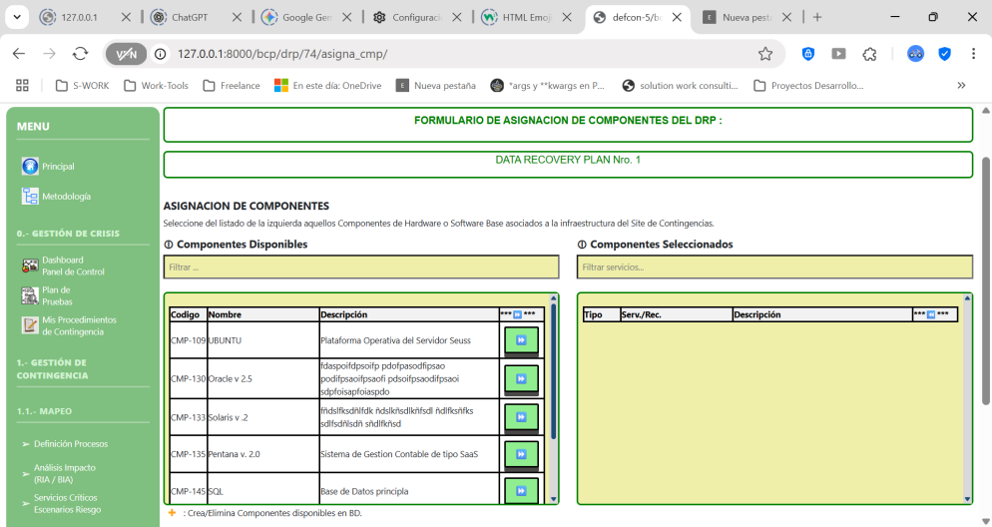

Esta funcionalidad maneja una “Base de datos de Componentes” y sus configuración que puede ser administrada (alta, baja y modificación) para los componentes que estarían disponibles a ser asignados al DRP.

- Servicios criticos. Esta funcion registra la declaracion de aquellos recursos o servicios que dependen de proveedores externos que son criticos para la operacion del Site de Contingencias.

- Procedimientos de Recuperacion. Esta funcion registra una descripcion detallada de los pasos necesarios para poner en operaciones el Site de Contingencias.

- Anexo A - Nomina de Contactos. Esta funcion registra los datos de contactos (telefono, celular, correo) de todos los involucrados en la ejecucion del DRP, tanto internos como externos (proveedores) a la organizacion.

- Gestion de Crisis

El modulo de Gestion de Crisis disponibiliza una serie de herramientas para el manejo de un incidente de Continuidad del Negocio. Comprende cuatro funcionalidades:

- Declaracion de Incidente.
- Panel (Dashboard) de Control.
- Plan de Pruebas.
- Mis Procedimientos de Contingencia.

- Declaración de Incidente:

Esta funcionalidad registra la declaración de un incidente de contingencia con la siguiente información:

- Nombre: Registra el nombre de quien hace el reporte. Este es un campo abierto en el sentido de que no debe ser un usuario registrado del defcon5.
- Area: Registra el nombre del area desde donde se hace el reporte. En una organización que integra la Gestión de Incidentes con la Gestión de Contingencias esta será usualmente la Mesa de Ayuda.
- Descripción: Registra una breve descripcion o resumen del incidente.
- Amenaza: Registra una seleccion de las amenazas identificadas en el incidente a partir de una Base de Amenazas mantenidas por defcon5.

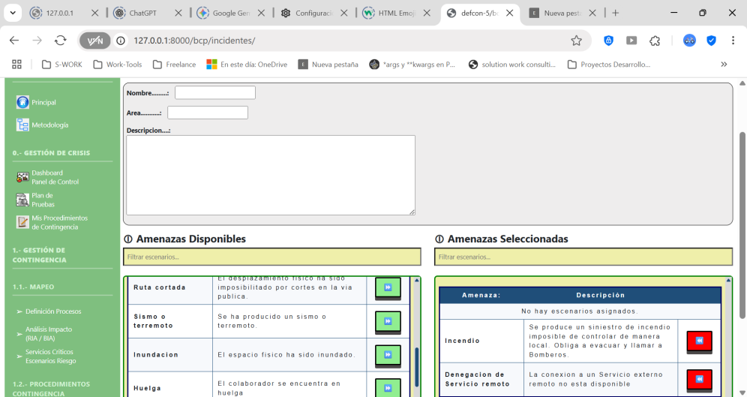

Se accede a esta funcionalidad mediante el icono que representa un telefono rojo ( ) ubicado en el extremo superior izquierdo de la pagina.

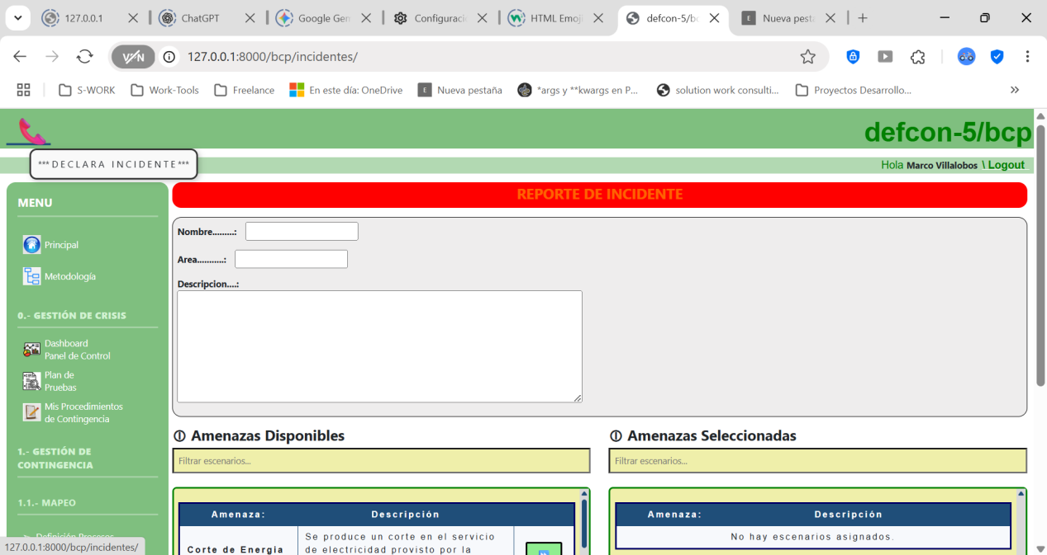

El Sistema generará un incidente asignando un codigo compuesto AAAAMM/99 donde AAAA es el año de ocurrencia, MM es el nro. de mes de la ocurrencia y 99 un correlativo que irá del 01 al 99.

- Panel (Dashboard) de Control.

Esta funcionalidad presenta una lista de incidentes registrados en orden LIFO (mas reciente primero).

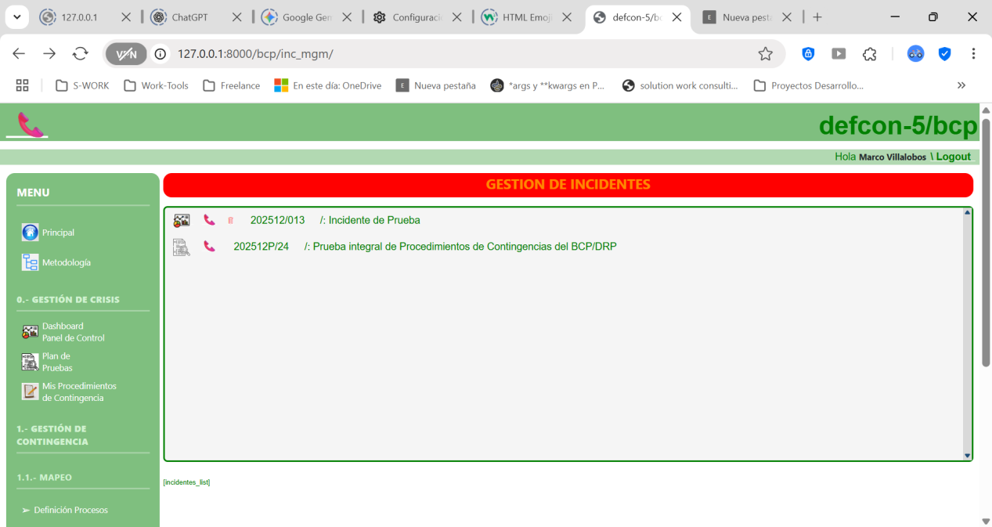

Cada incidente (fila) en lista presenta a su vez dos funciones:

- Panel de Control (Dashboard).
- Actualización del Reporte de Incidente.

- Panel de Control (Dashboard) 

El Panel de Control o Dashboard entega informacion que permite conformar un perfil del incidente en curso en términos de su alcance (a cuantos procesos afecta) y a una Matriz de Contingencia que establece la relación entre los Procesos alcanzados por el incidente y los Procedimientos de Contingencia (PC) de acuerdo a los Escenarios de Riesgo al que esta expuesto.

A esta funcionalidad solo pueden acceder gestores (usuarios defcon5) integrantes del grupo Comité de Crisis.

Alcance del Incidente: Muestra para cada indicador clave (Indicadores de riesgo de impacto, recuperación, Escenarios expuestos, Servicios alcanzados) y sus distintos niveles, la cantidad de procesos que han sido impactados:

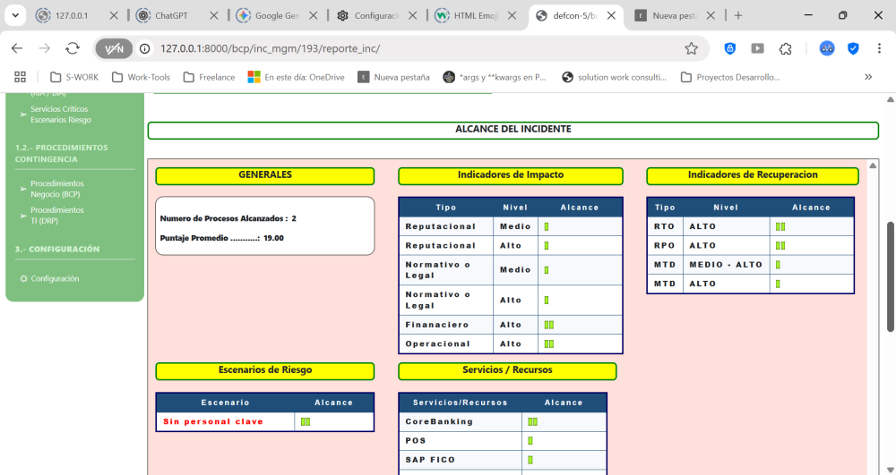

Matriz de Contingencia: Muestra una matriz Procesos vs Escenarios cuyo par ordenado (coordenada) corresponde a un Procedimiento de Contingencia (PC).

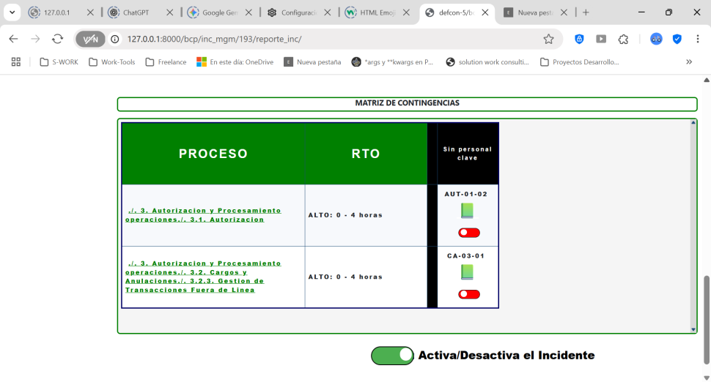

Los Procedimientos de Contingencia (libro verde) pueden ser activados o desactivados mediante un switch. Esto generará un mensaje vía wassap y correo electrónico a todos los involucrados en la ejecución del Procedimiento y se reflejará en la funcionalidad “Mis Procedimientos de Contingencia” de cada uno en este Modulo.

El incidente asociado al Dashboard puede estar activo o desactivo, lo que se maneja con el switch ubicado en la parte inferior de la pagina. Por defecto se crea activo y se debiera desactivar una vez cerrado el incidente. Si el incidente se desactiva, todos los PC son también desactivados.

Debido a la naturaleza dinámica de los incidentes y que sus aristas y alcances pueden variar en el tiempo, la decisión de activar o desactivar un PC deberá ser tomada en base a la mejor información en cantidad y calidad que se tenga en un determinado momento. La inteligencia operativa provista por defcon5 constituye la línea base de respuesta; no obstante, el Comité de Crisis mantiene la facultad discrecional de activar o desestimar procedimientos específicos según la evolución dinámica del incidente.

Cabe hacer notar que la siguiente funcionalidad “Actualización Reporte de Incidente” es un a herramienta que permite registrar cambios en el incidente.

- Actualización Reporte de Incidente.

Esta funcionalidad permite cambiar (eliminar/agregar) Amenazas en la declaración del incidente. La idea es ir incorporando nueva información obtenida durante el ciclo de vida del incidente.

El sistema defcon5 actualizará tanto el Alcance como la Matriz de contingencia de acuerdo a la actualización.

- Mis Procedimientos de Contingencia.

Esta funcionalidad presenta una lista con todos los Procedimientos de Contingencia donde el titular de la cuenta en sesión tiene un rol Responsable o Ejecutor.

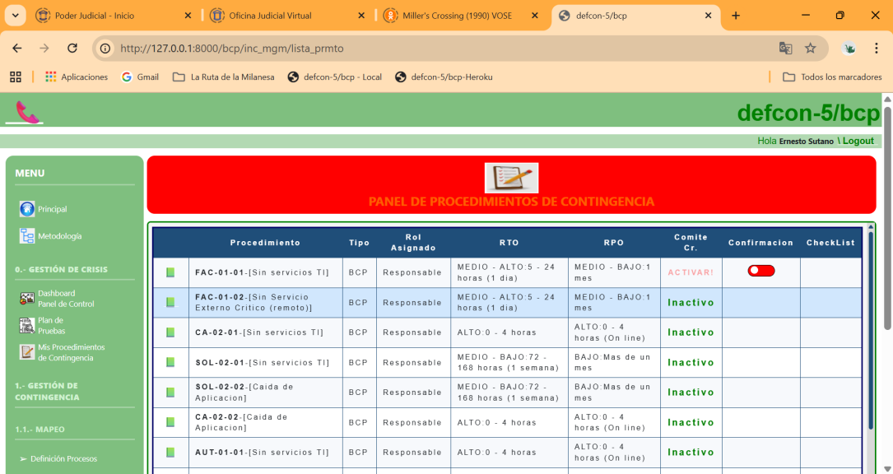

Cada vez que un PC es activado desde la Matriz de Contingencias del Dashboard del incidente, la columna “Comité Cr.” cambia de Inactivo a Activar y aparece un switch en la columna “Confirmación”.

Al activar el switch (verde) el Procedimiento en la Matriz de Contingencia cambia de verde a rojo y queda en estado de pestañeo en señal de que la activación solicitada ha sido confirmada por el Ejecutor o el Responsable. A partir de ese momento se considera que el Procedimiento esta siendo ejecutado.

Al mismo tiempo, al confirmar la activación del Procedimiento, aparece un icono  en la columna “Checklist” que nos permite acceder a la funcionalidad para el registro de la ejecución del Procedimiento.

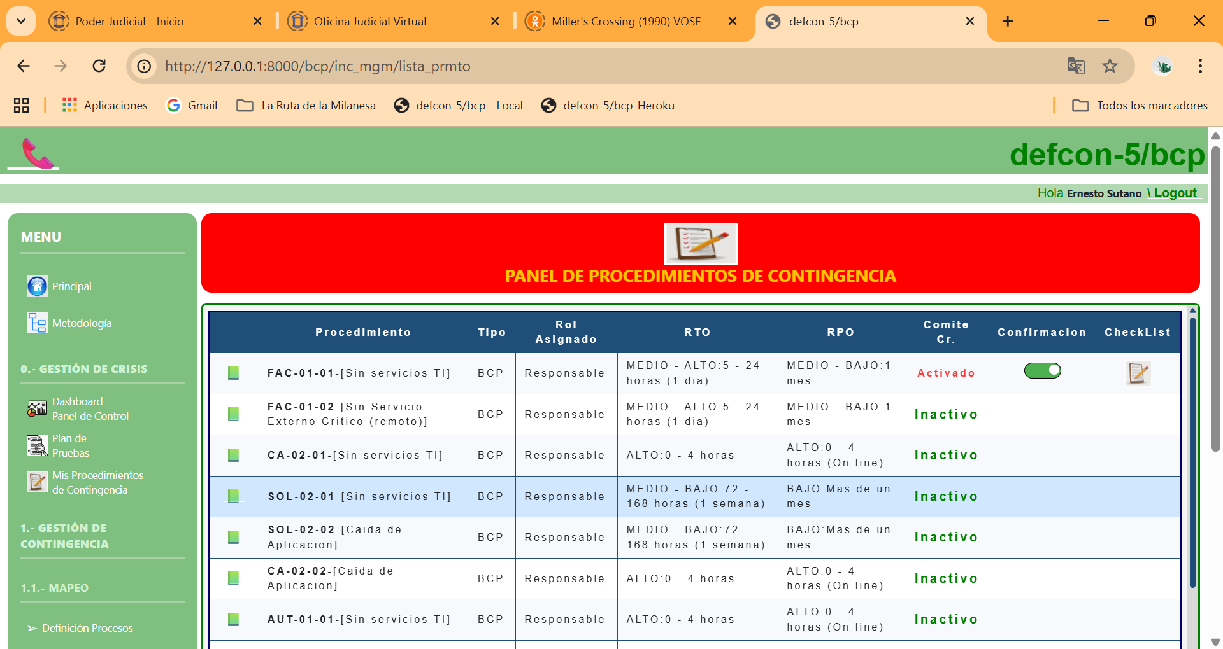

Checklist

Esta funcionalidad ofrece la facilidad de registro de la ejecución del Procedimiento y brinda toda la información pertinente para llevar a cabo tal ejecución consignada en el Procedimiento de Contingencia vigente.

Presenta una lista de los incidentes en orden cronologico de activacion (del mas reciente al mas antiguo) asociados al Procedimiento de Contingencia.

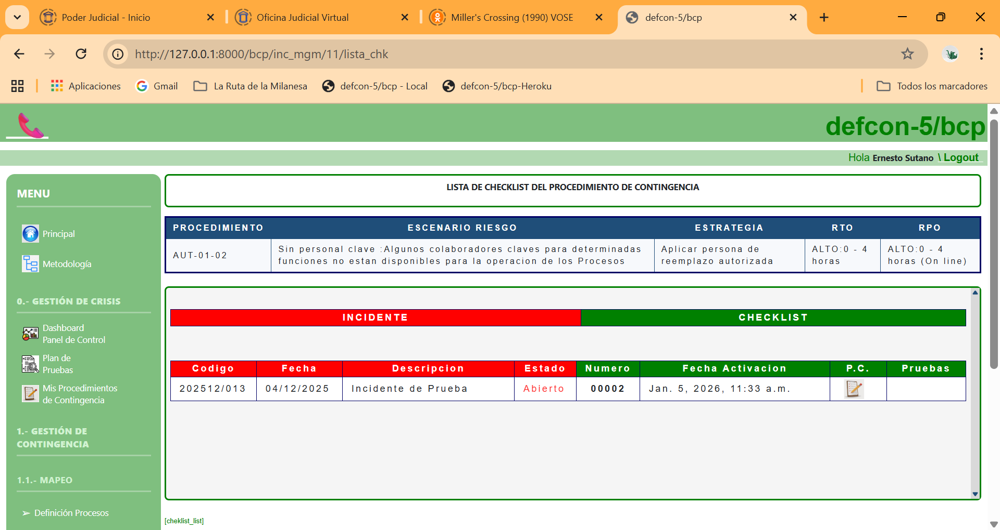

La Columna “PC” presenta un formulario de Checklist que representa un evento especifico de ejecución del Procedimiento de Contingencia (PC) en relacion a un incidente determinado. Comprende la siguiente información:

- Comite de Crisis: Indica los integrantes de Comite de Crisis.
- Bitacora de Observaciones: Muestra las observaciones registradas para cada paso del procedimiento.
- Equipo Ejecutor: Muestra los integrantes del equipo ejecutor del Procedimiento.
- Servicios/Recursos Requeridos: Muestra los servicios o recursos necesarios para la ejecucion del Procedimiento de Contingencias (PC).
- Indice de Contactos: Muestra los datos de contacto (telefono, celular, correo) de los involucrados en la ejecucion del PC, incluidos los proveedores de servicios.
- Checklist: Muestra un encabezado de los datos que identifican tanto la Ejecución del PC (Checklist) como del PC y del Incidente asociado.
- A continuación presenta la lista de pasos del PC. La columna “ESTADO” presenta un switch para indicar si el paso ha sido ejecutado y una columna “OBS.” donde se registran los comentarios u observaciones asociados al paso.

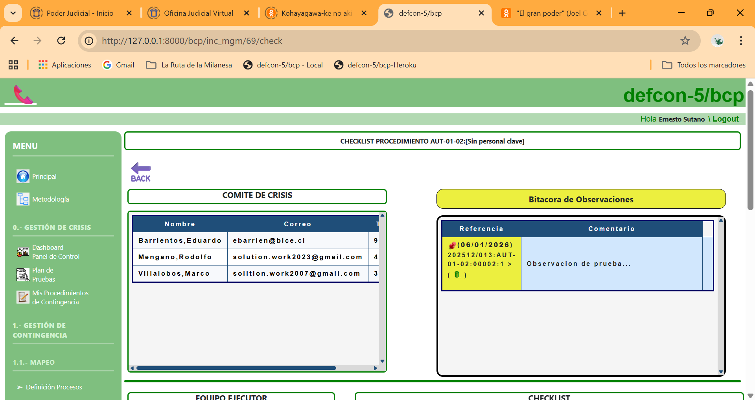
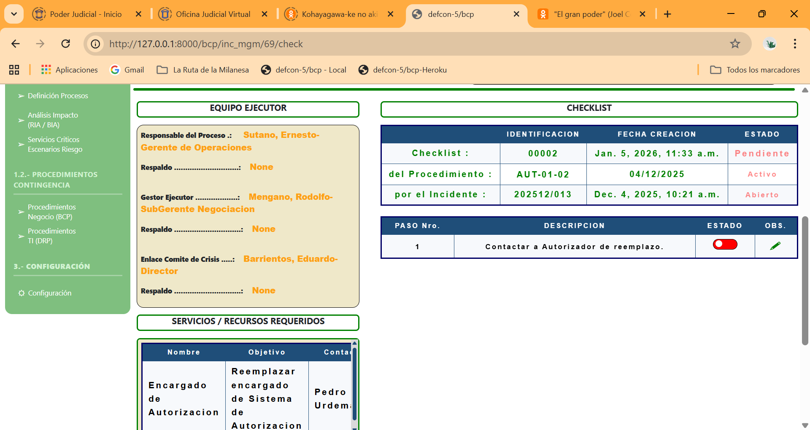
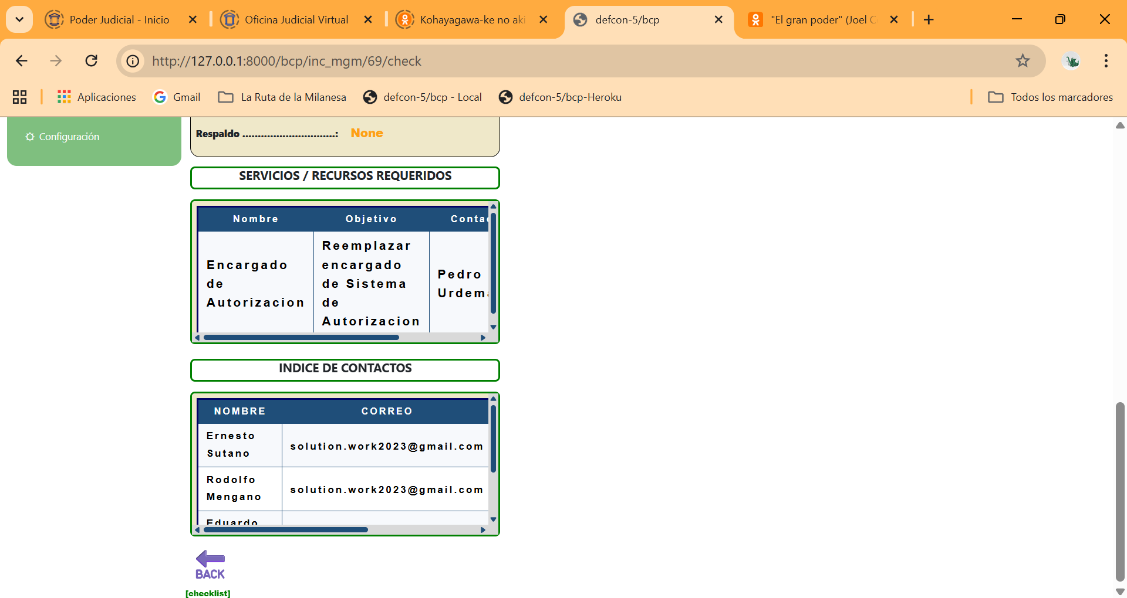
- Plan de Pruebas.

La funcionalidad de Plan de Pruebas define un Incidente ficticio para probar el BCP/DRP tanto desde el punto de vista estrategico (alcance) como táctico (Escenarios, Servicios o Recursos criticos) y operacional (Procedimiento de Contingencia).

El Plan consta de dos partes:

- Fecha de Ejecución: Esta sección del formulario registra la definicion de la fecha planificada para la ejecución de la Prueba.

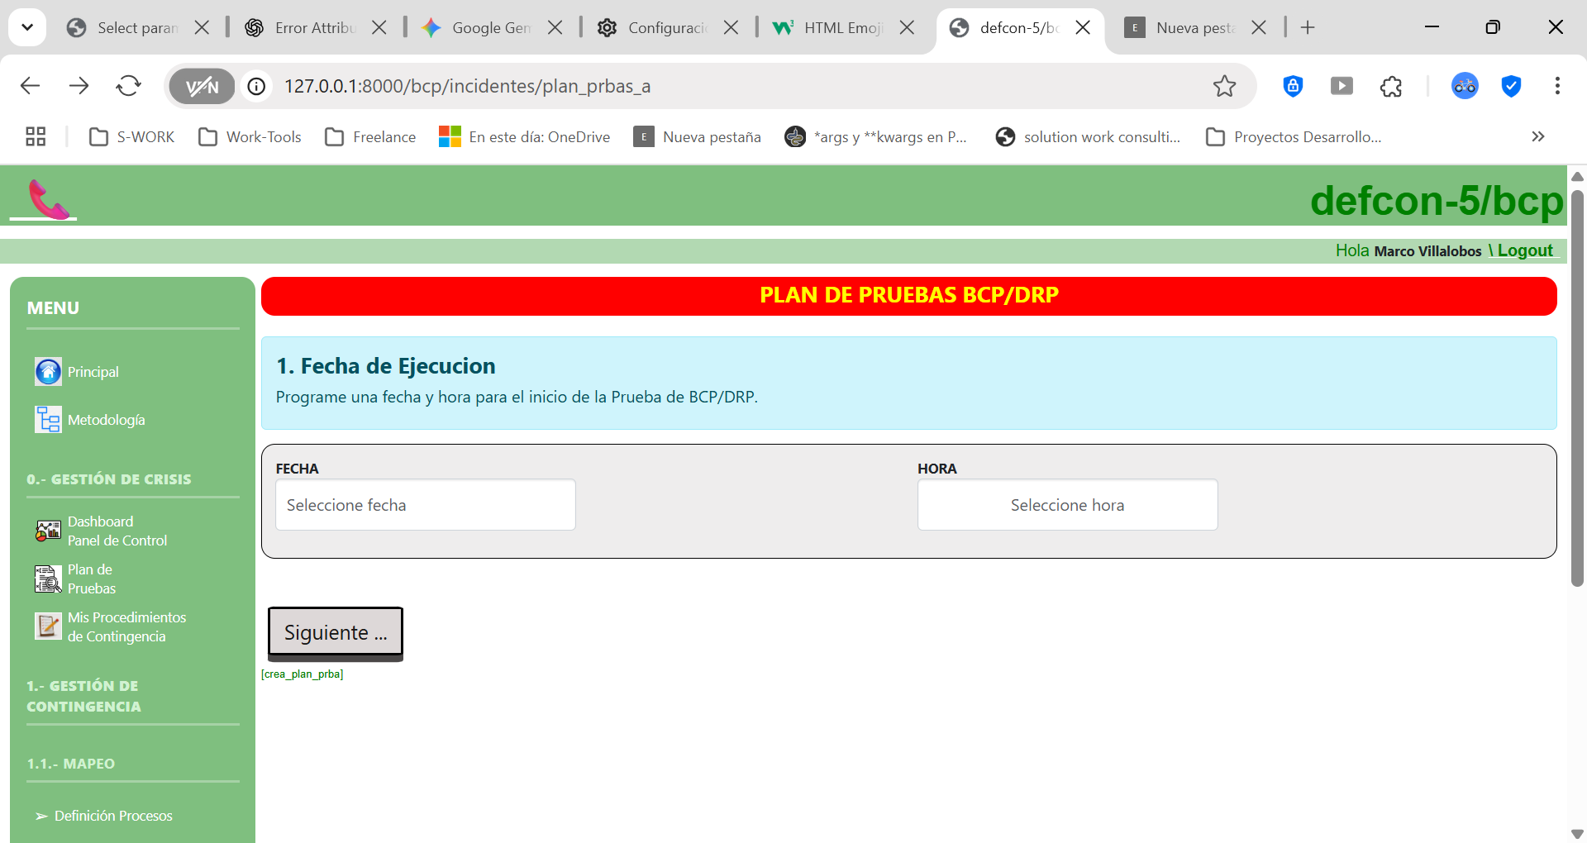

- Alcance de la Prueba: Esta sección del formulario registra la selección de los Escenarios de Riesgo que se quieren probar.

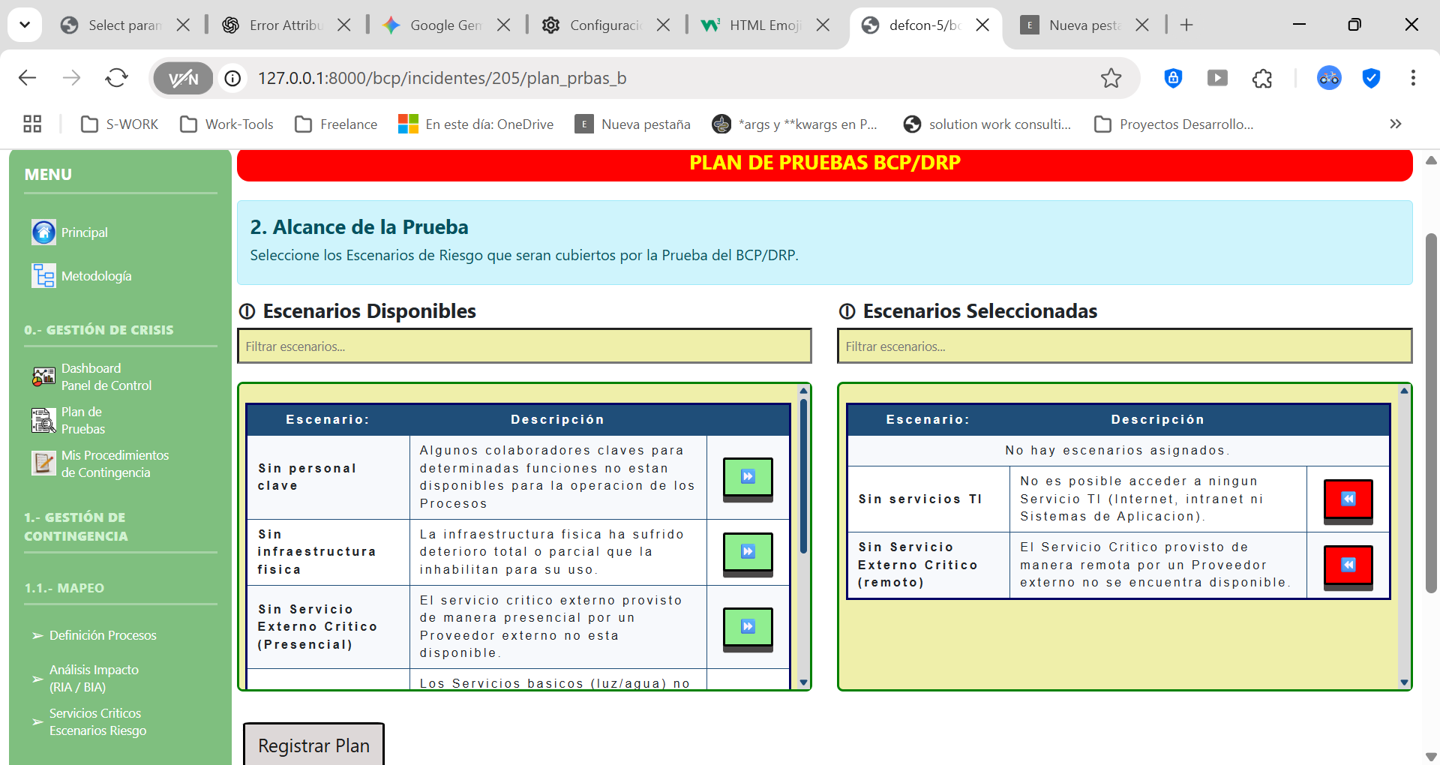

El sistema defcon5 creará un incidente especial de prueba mostrándolo con el icono  en la lista de incidentes:

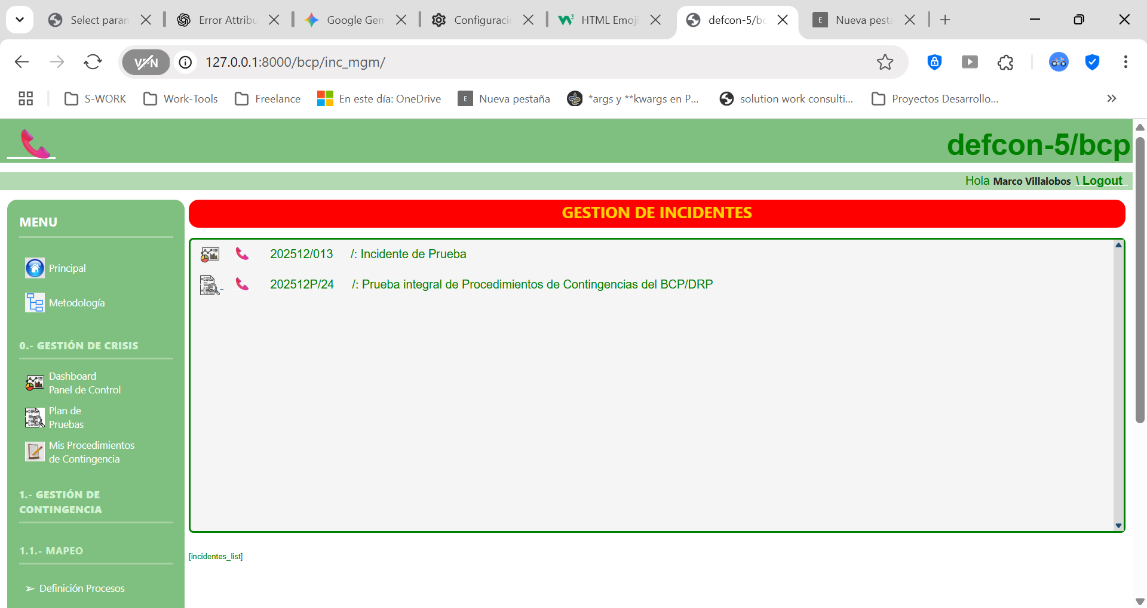

Al igual que un incidente, el icono da acceso al Panel de Control (Dashboard). Previo a la activación, se debe revisar tanto las Amenazas identificadas, como el Alcance y los Procesos mostrados en del Panel de Control para verificar si se esta dando un adecuado alcance a la Prueba. Este análisis debiera determinar por ejemplo si están todas las Amenazas que podrían activar los Escenarios seleccionados o que todos los Procesos tengan su correspondiente Procedimiento de Contingencia de acuerdo a los Escenarios declarados por cada uno.

Tanto la fecha programada como los Escenarios pueden ser modificados en el icono adjunto (telefono rojo).

A diferencia de un incidente normal, los Incidentes de Prueba son creados inactivos a la espera a ser activados en la fecha planificada mediante el switch de activación del Panel de Control.

Una vez activado, el Incidente de Prueba, operará de manera similar a un incidente normal, excepto por el hecho de que al activar el PC desde el Dashboard y ser confirmado por el Responsable o Ejecutor en la funcionalidad “Mis Procedimientos”, defcon5 incorporará al Checklist (“Lista de Checklist de Procedimientos de Contingencia”) un icono que da acceso a una funcionalidad para registrar la ejecución de las Pruebas definidas para ese PC, en la columna “Pruebas”.

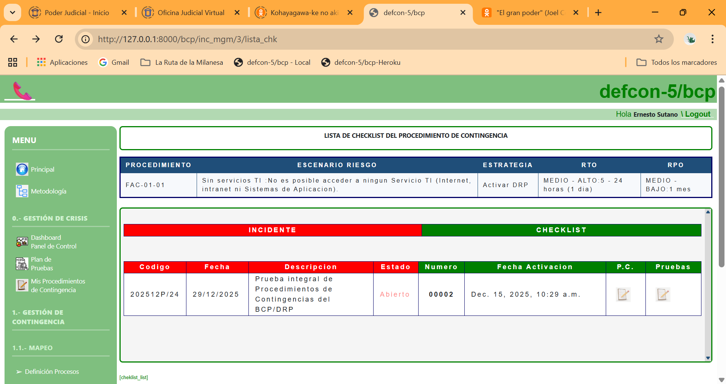

La funcionalidad del icono “Pruebas” da acceso a un listado con todas las pruebas definidas para ese Procedimiento de Control.

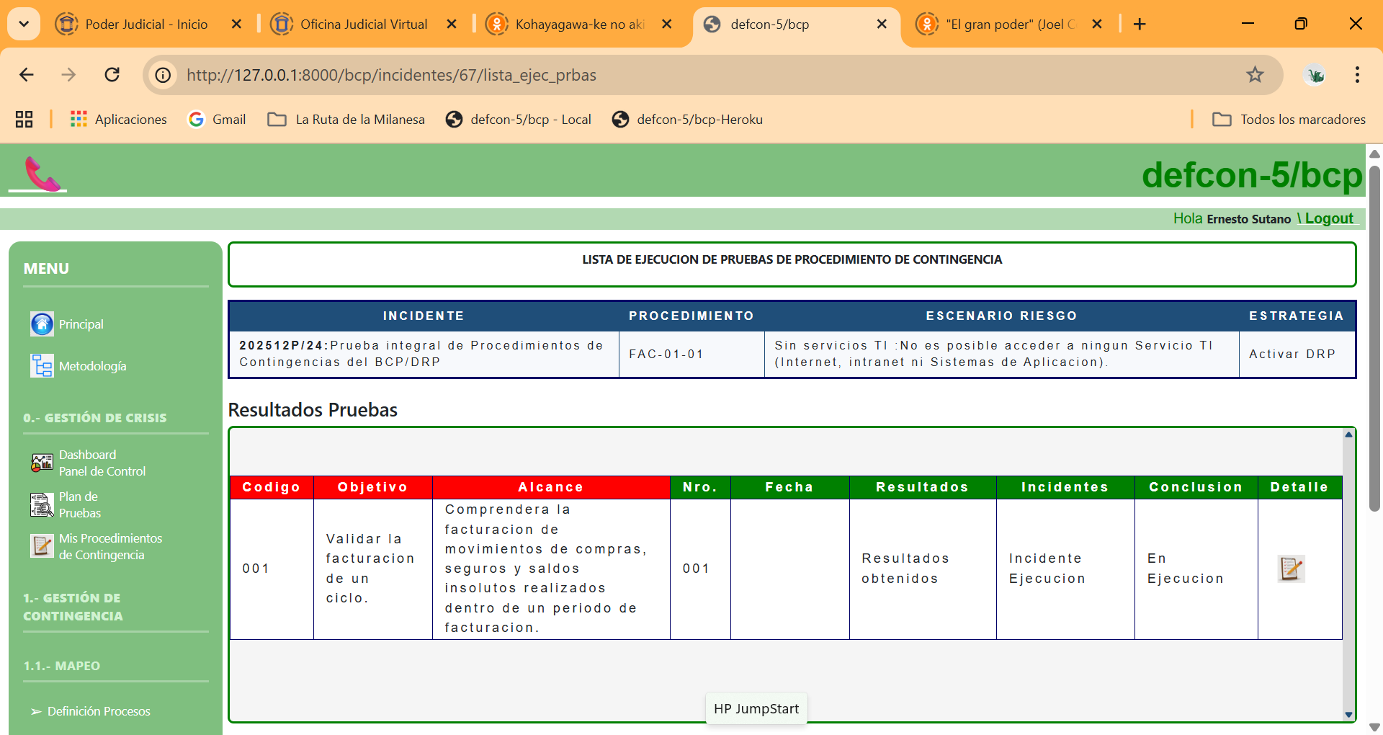

Cada fila del listado mostrará en las columnas Código, Objetivo y Alcance los datos asociados a la definición de la Prueba (especificada durante la definición del PC) y en las columnas Fecha, Resultados, Incidentes y Conclusión los datos de la aplicación de la prueba.

La columna Detalle por su parte presenta un icono que conduce a la funcionalidad donde se registran los datos obtenidos de la aplicación de la Prueba, formulario “Prueba de Procedimiento de Contingencia”.

Esta funcionalidad presenta dos secciones:

- Casos de Prueba: En esta sección se presenta un listado de “Casos de Prueba”. Las columnas Código, Descripción, Resultado Esperado y Prioridad muestran los datos registrados durante la definición de las Pruebas del PC para cada caso de prueba, mientras que las columnas Evaluación, Observaciones y Evidencia muestran los resultados de la ejecución de los casos de prueba.

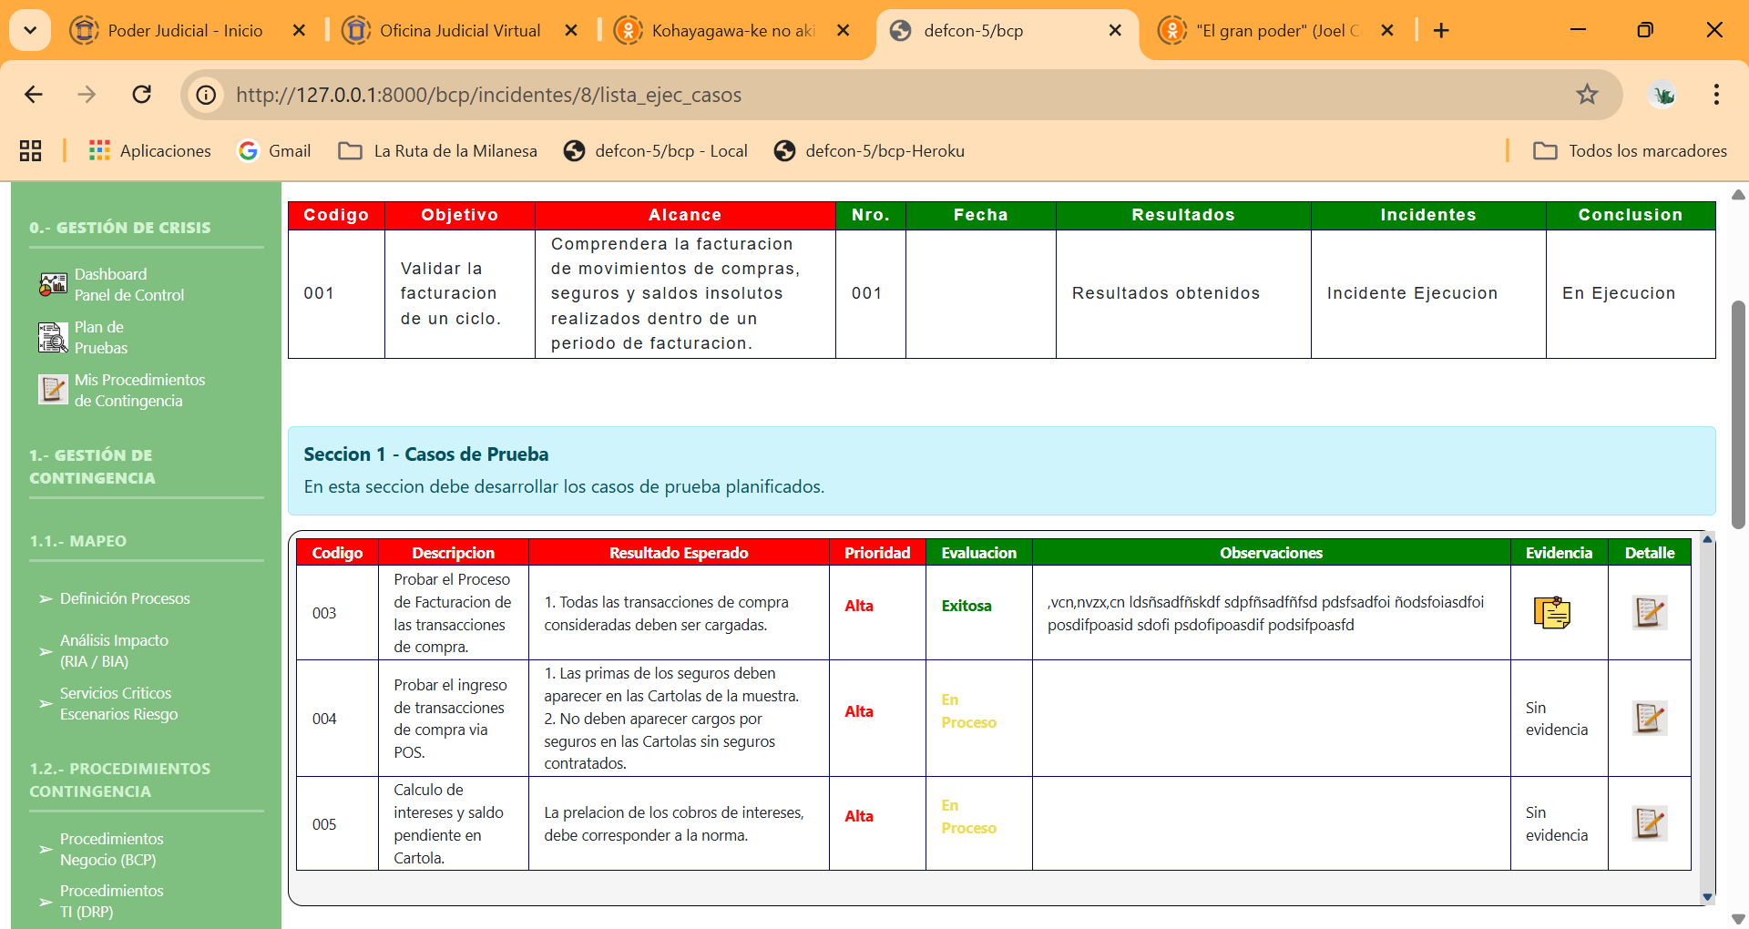

La columna Detalle presenta un icono que da acceso al formulario para el registro de los resultados del caso de prueba (“EJECUCION DE CASO DE PRUEBA DE PROCEDIMIENTO DE CONTINGENCIA”).

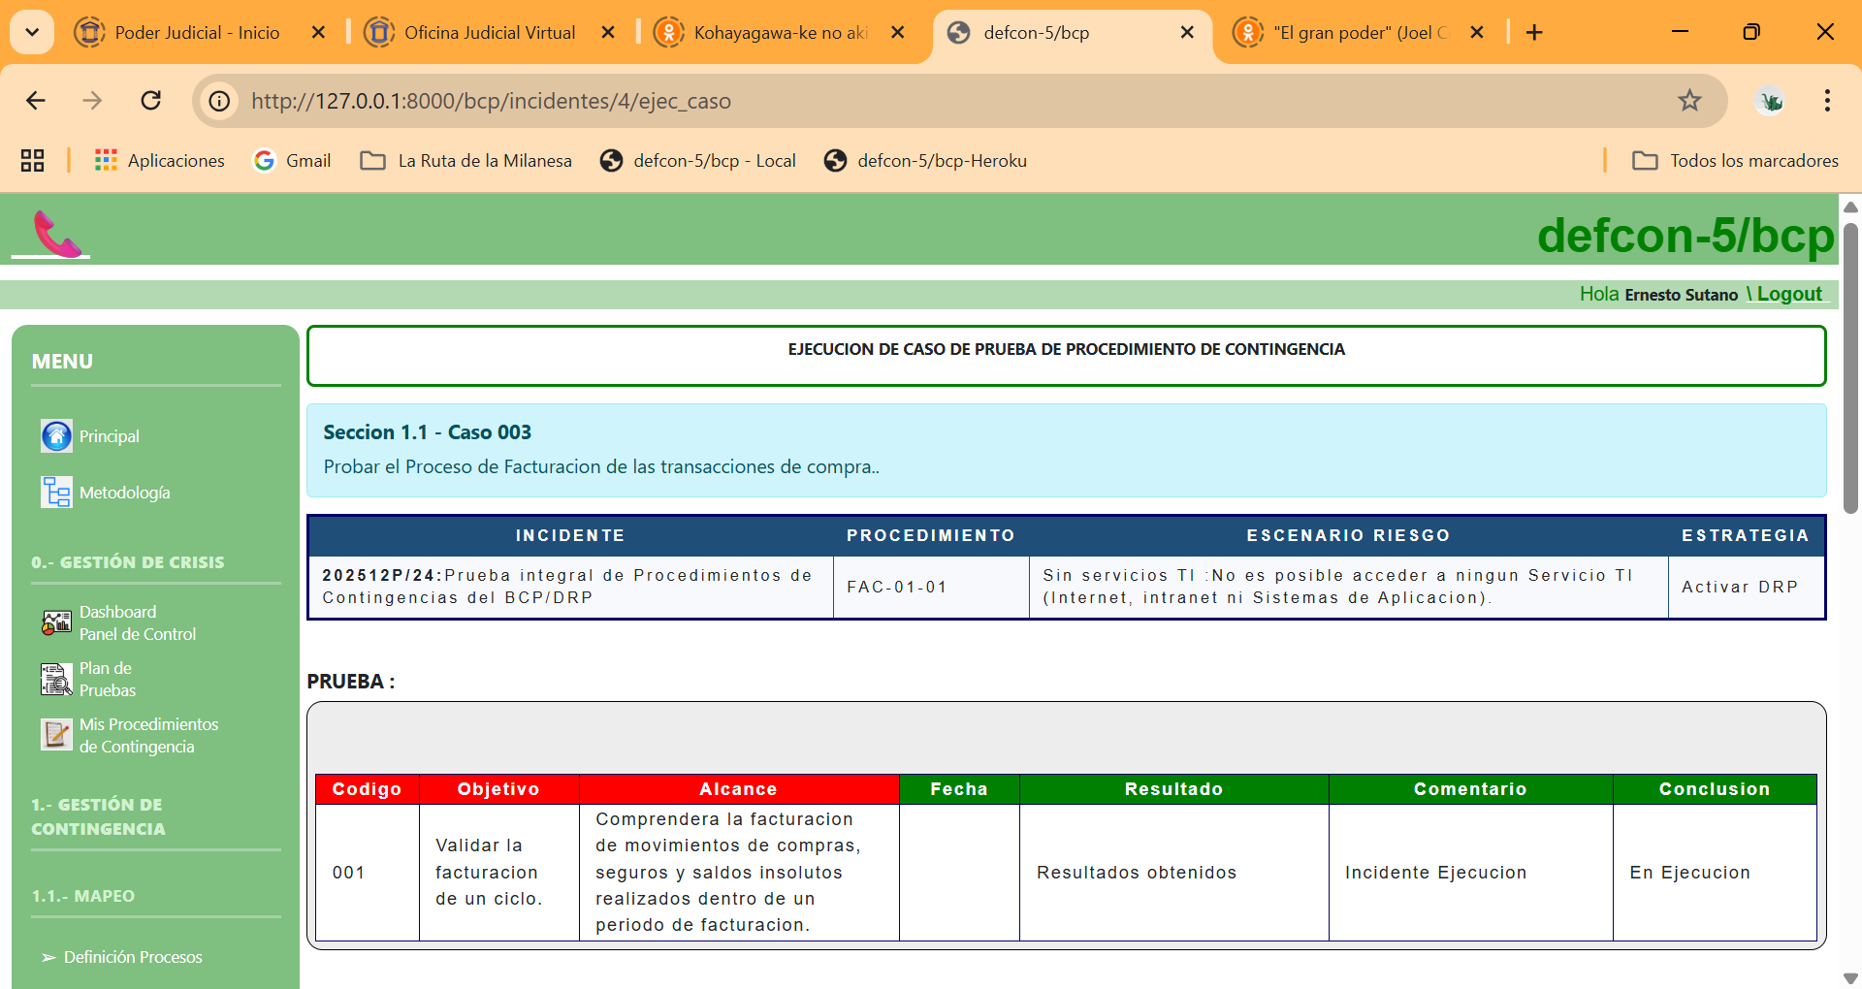
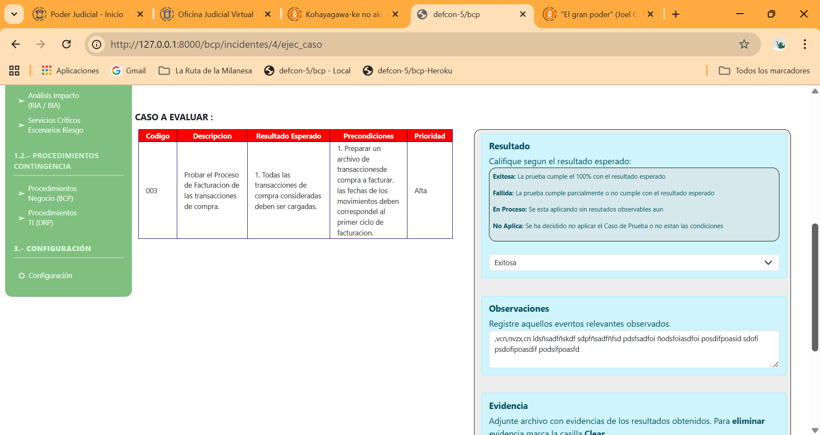

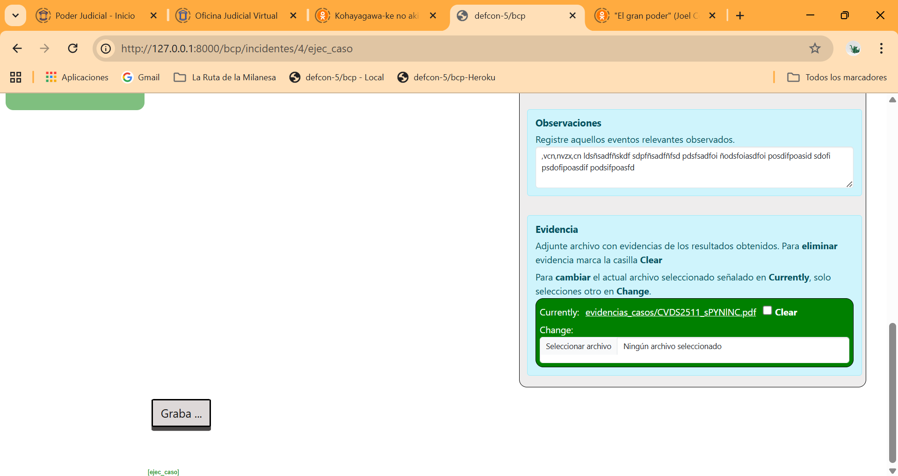

- Conclusión: Esta sección registra la conclusión final de la Prueba. Esta conclusión debe ser basada en los resultados de los casos de prueba. Mientras se esta en proceso de evaluación de los casos, la Prueba puede ser evaluada (punto 2.4 Evaluacion Final) como “En ejecución”. una vez concluidos todos los casos, se puede concluir como “Exitosa”, “Parcial” o “Fallida”. Si bien el sistema permite concluir con casos de media o baja Prioridad, todos los de prioridad Alta deben tener una Evaluación “Exitosa” o “Fallida”.

